IKEA
- Escritorio comerciales i psicologos:
Bekant > 160 x 160 x 55 cm
Precio unidad: 496€
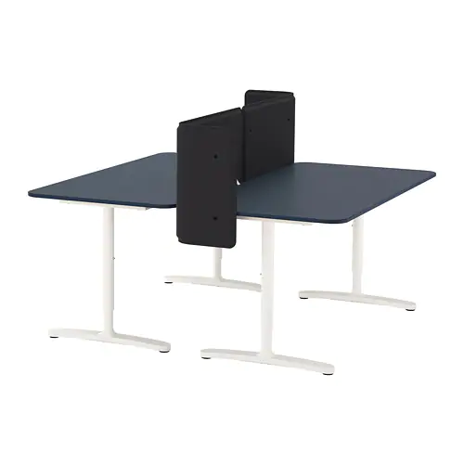
TOTAL:
5 ESCRITORIOS - 2480,00€

CONFORAMA
- Escritorios informaticos:
Escritorio ALL BACK 2 > 127.5 x 123 x 64 cm
Precio unidad: 74,99€
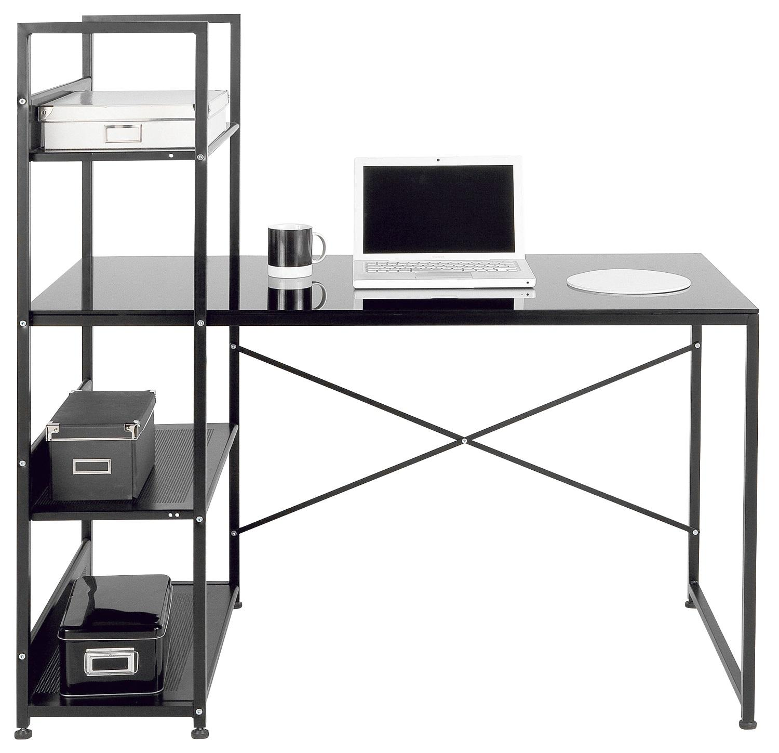
TOTAL:
2 ESCRITORIOS - 149,98€

- Escritorios jefes:
Escritorio CORE 73.2 x 140 x 69 cm
Precio unidad: 199,00€
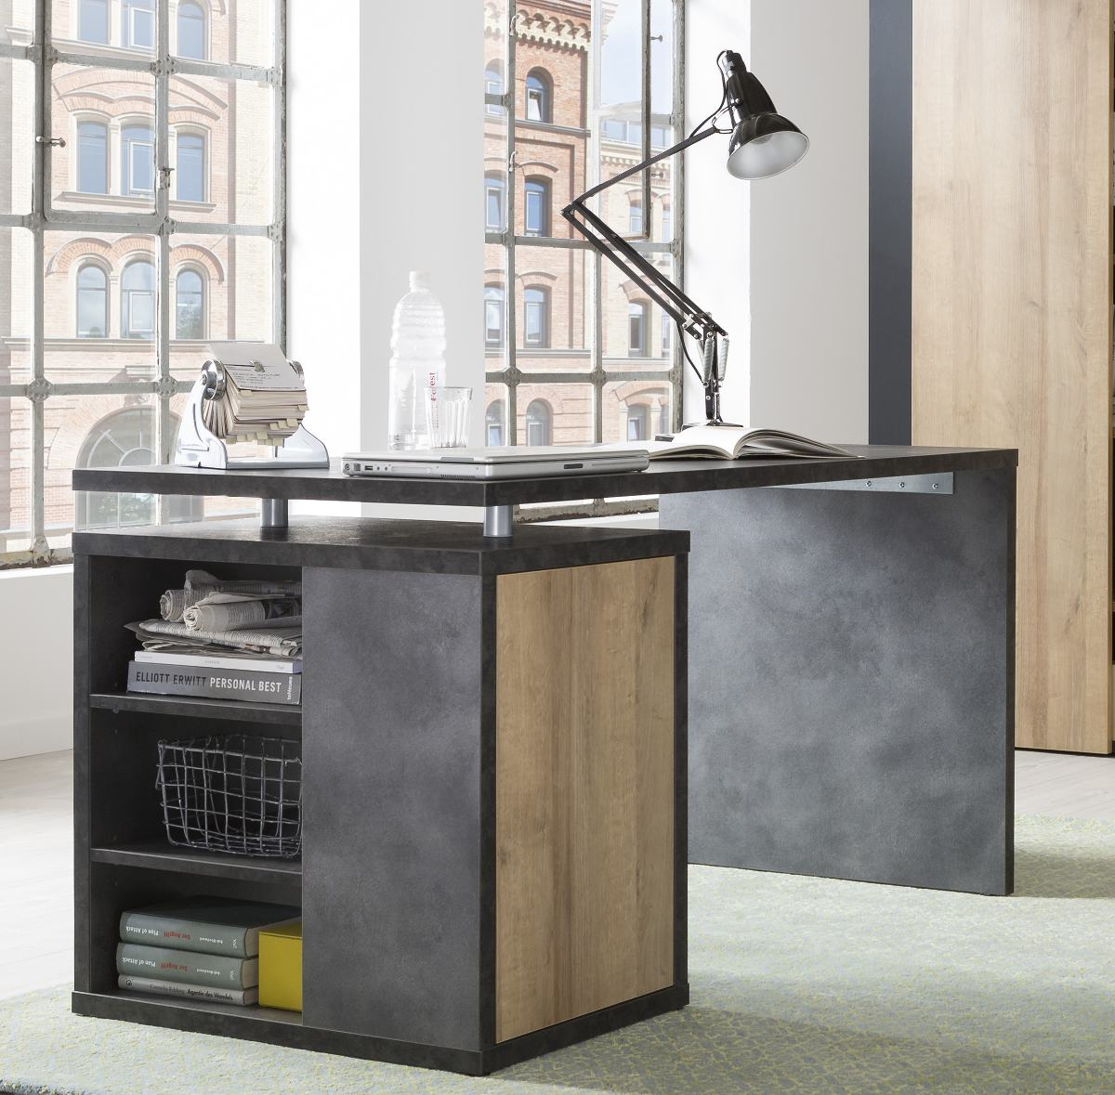

TOTAL:
5 ESCRITORIOS: 995,00€
- Estanterias:
Estanteria 6 huecos CORE 218 x 80 x 35 Precio unidad: 239€
Estanteria 3 huecos CORE 110.7 x 80 x 35 cm Precio unidad: 139€
TOTAL:
3 PEQUEÑOS: 417,00€
2 GRANDES: 478,00€
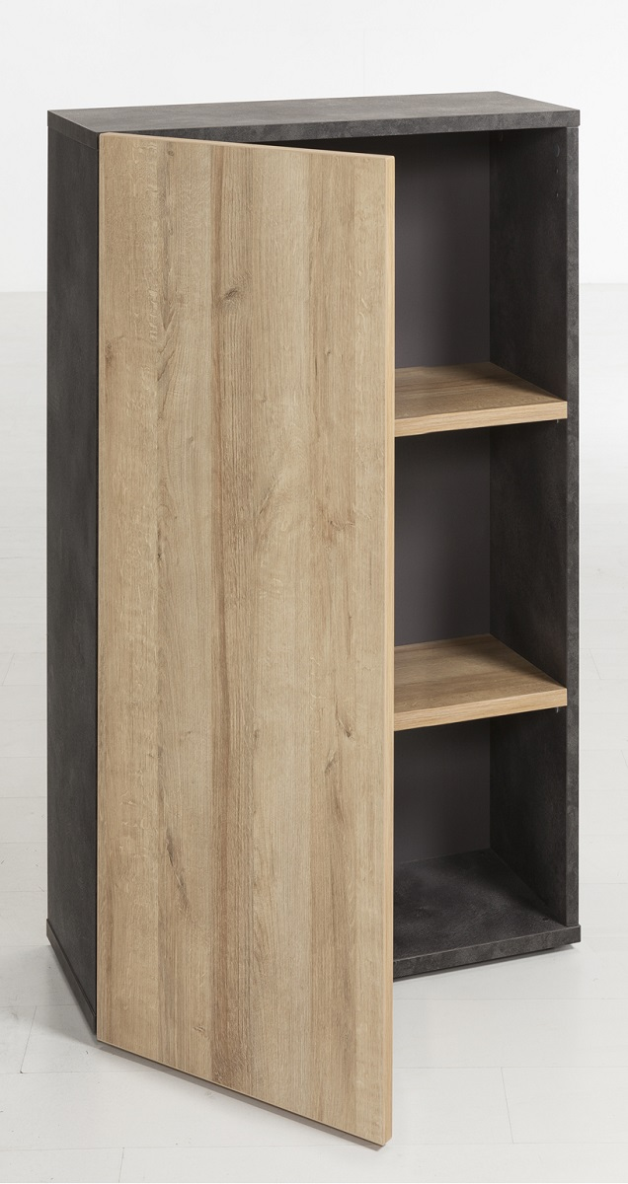
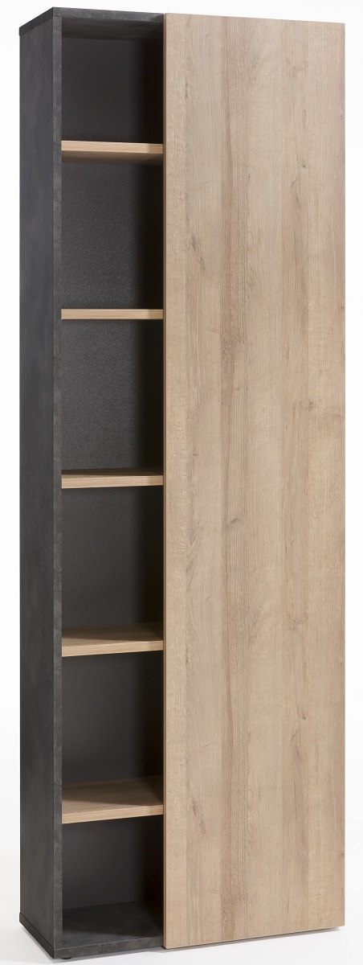

TOTAL: 4.519, 98€

